Министерство науки и высшего образования Российской Федерации

Федерального государственного бюджетного образовательного учреждения высшего образования

Московский государственный технический университет имени Н.Э. Баумана

(национальный исследовательский университет)

Московский техникум космического приборостроения

**ЛАБОРАТОРНАЯ РАБОТА №14**

**НАСТРОЙКА РАБОТЫ СИСТЕМЫ КОНТРОЛЯ ВЕРСИЙ (ТИПОВ ИМПОРТИРУЕМЫХ ФАЙЛОВ, ПУТЕЙ, ФИЛЬТРОВ И ДР. ПАРАМЕТРОВ ИМПОРТА В РЕПОЗИТОРИЙ**

Специальность: 09.02.07 Информационные системы и программирование — квалификация «Программист»

Группа ТИП-53

|  |  |
| --- | --- |
| Проверил  Разработал | И.К. Широкова  Г.Д. Мельников |
|  |  |

Москва 2023

СОДЕРЖАНИЕ

1. Постановка задачи 3
2. Задание на лабораторную работу 4
3. Вывод 7

1 Постановка задачи

**Оборудование, технические и программные средства:** персональный компьютер, среда программирования Visual Studio 2019, Microsoft Project. (или аналог)

**Продолжительность занятия:**2 часа.

**Задание:**

1. Скачать проект
2. Добавить свой класс к проекту
3. Внести изменения в класс
4. Обновить класс в репозитории
5. Удалить все локальные файлы и скачать проект из репозитория
6. Добавить "лишний" файл в репозиторий и затем удалить его из репозитория
7. Изучить журнал изменений

2 Задание на лабораторную работу

Скачивание репозитория через терминал

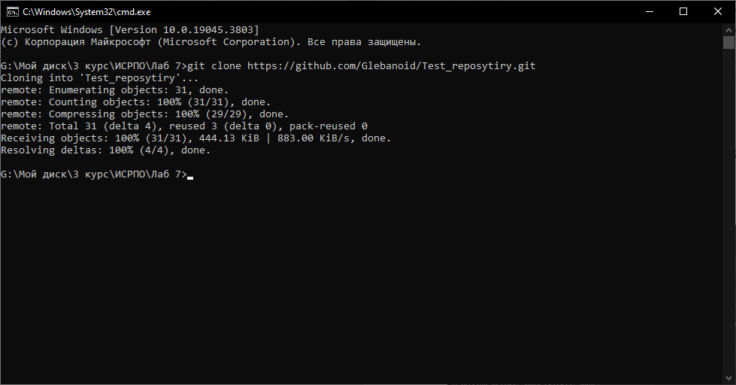

Рисунок 2.1 – скачивание репозитория через терминал

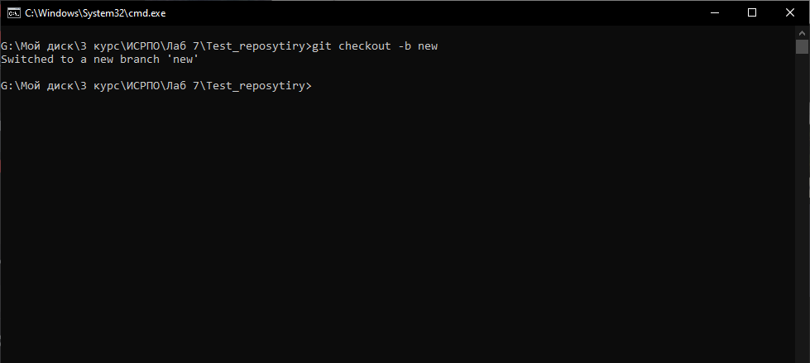

Рисунок 2.2 – добавления нового класса

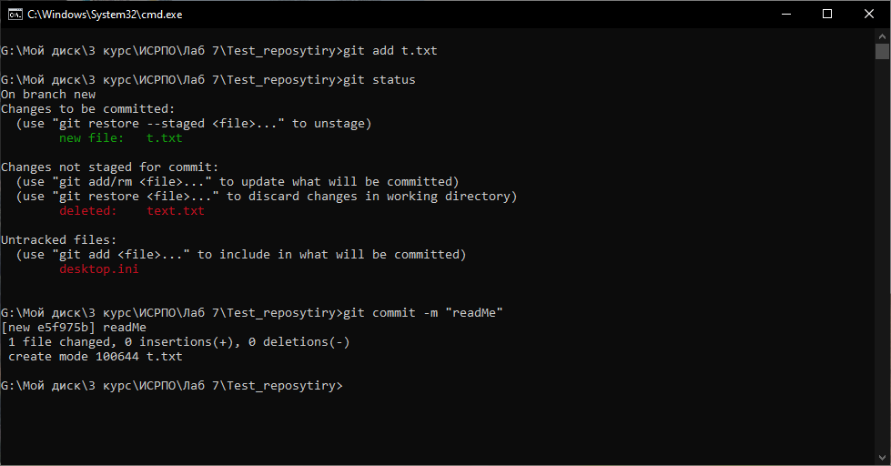

Рисунок 2.3 – внесение изменений в новый класс и его обновление

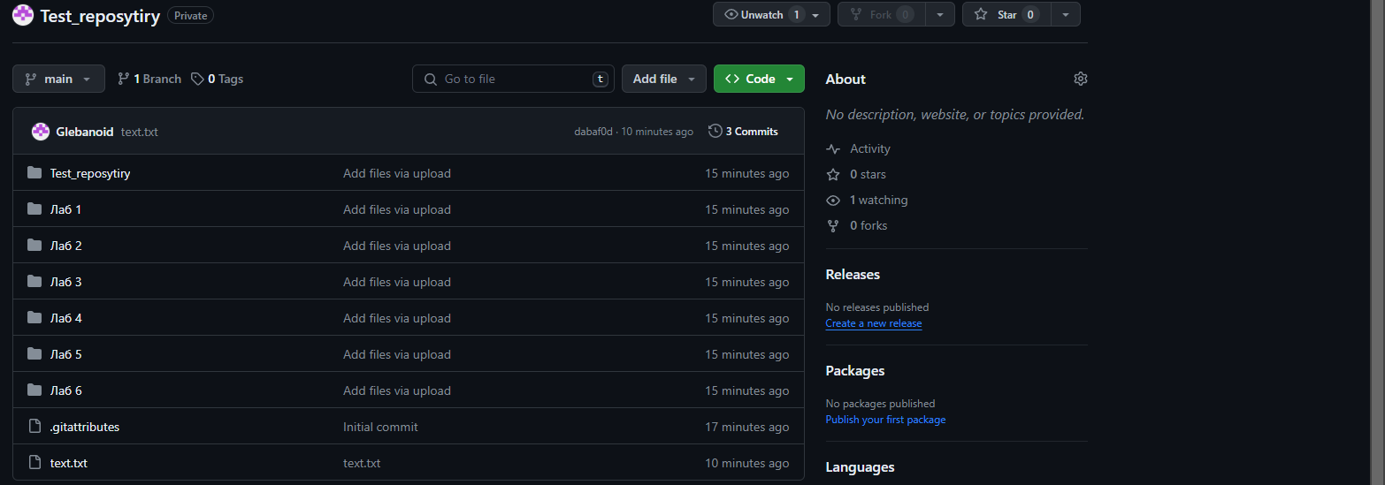

Рисунок 2.4 – репозиторий в сети с удалёнными локальными файлами

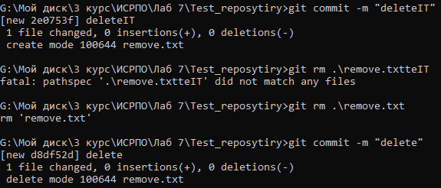

Рисунок 2.5 – добавление лишнего файла в репозиторий и удаление его

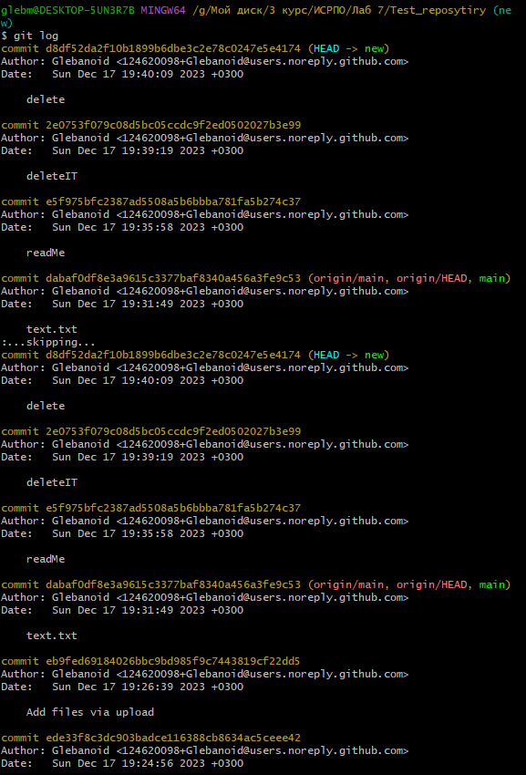

Рисунок 2.6 – журнал изменений

3 Вывод

Входе данной работы я научился работать с git, вносить изменения, добавлять и удалять файлы.